**《智能移动开发》结课作业**

姓名：向直柳 学号：2014600 班级：2020级二学位

作业小程序AppID：wx000399b1cfd6c6eb

**1. 作业任务**

**1.1 选题描述：便民就医工具**

**1.1.1 需求背景**

当前农村三级卫生服务网（以县级卫生医疗机构为龙头，乡镇卫生院为主体，村卫生室为基础的卫生服务体系）资源匮乏、卫生人力资源再生性困难、卫生服务能力严重不足等结构性难题仍然存在。面对这些问题，需要充分利用"人工智能诊疗系统"，使得"远程诊疗"成为可能，并利用人工智能加强农村居民的自我健康管理。希望有"移动医疗"和"人工智能助力医疗模式"类的小程序工具为乡村医生提供强有力的智能助手；以及帮助乡村医生职能转型，电子档案管理和健康教育等农村公共卫生服务的工具。

**1.1.2 主要功能**

* 支持帐号登录体系，帐号登录、登出等；
* 预约挂号，可选择医院、科室、医生，并能预约取号；
* 较轻病症咨询，可与医生进行简单交流，可传输文本、图片、视频、语音；
* 有简单管理端，供医院配置挂号相关信息；
* 有医生端（根据登录人区分），可与患者交流，传文本、图片、视频、语音。

**1.1.3 选做功能**

* 支持医院院内导航，选择目的科室，显示导航路线；
* 适老化支持，如字体适配、语音播放等；
* 科学预防知识宣传，如视频、图文的查看；
* 支持实时视频对讲；
* 支持订阅消息提醒；
* 医保查询，输入相关身份信息，验证通过后，可查询医保信息。

**1.2 作业要求**

不用这么面面俱到，这个文档只需包括三个部分：

1）应用场景分析与拟实现的功能介绍；

2）采用的技术与方法介绍；

3）产品功能展示和使用方法。

**1.3 工作计划**

第一次迭代完成：（5月24日完成）

* 数据模型架构设计：ER图、类图设计，数据库设计
* 功能1：实现帐号登录体系；
* 功能2：完成医生端的可视化部分。

第二次迭代完成：(5月31日完成)

* 功能1：完成医生端的挂号查询功能；
* 功能2：完成患者端的挂号查询与新建挂号功能；

第三次迭代完成：（6月7日完成）

* 功能1：完成挂号信息中打开医患交流对话框的功能。
* 功能2：继续完善对话部分，可传输文本、图片、视频、语音；
* 功能3：适老化支持，如字体适配、语音播放等；
* 功能4：有简单管理端，供医院配置挂号相关信息，完善医生的科室信息等；
* 功能5：进行UI美化。

**2. 第一次迭代**

**2.1 任务目标**

* 数据模型架构设计：实体关系图、类图设计，数据库设计
* 功能1：实现帐号登录体系；
* 功能2：完成医生端的可视化部分；

**2.2 数据模型架构的初步设计**

本节主要讨论MVC设计模式中的model部分的设计概要。

**2.2.1 实体关系设计**

主要实体包括：患者、医生、管理员；关系包括：挂号单、对话、管理，如下图所示：

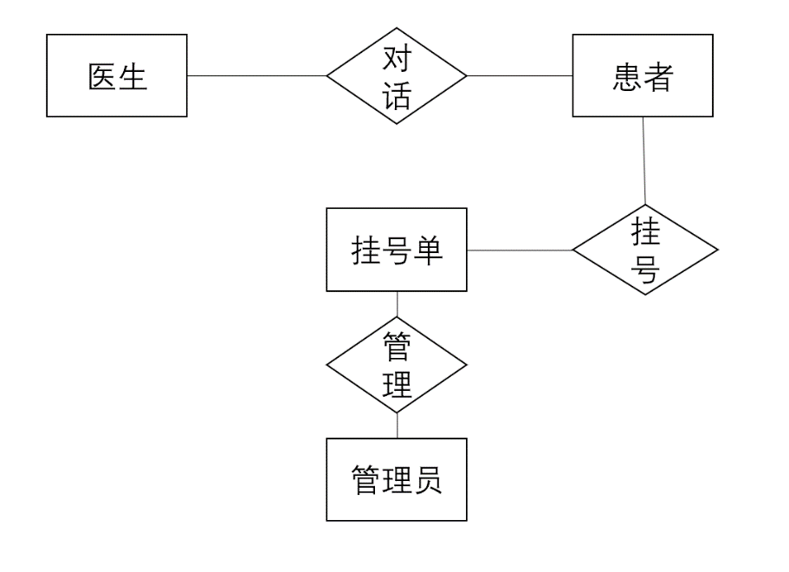

**2.2.2 类抽象**

|  |
| --- |
| Class Diagram  Person {  string id  string passwd  enum type  func logup() {}  func login() {}  func logout() {}  func resetpw() {}  func delete() {}  } |
| Patient: Person {  func register() {}  func chat() {}  }  Manager: Person {  func manage_order() {}  //reserved  } |
| Doctor: Person {  List <Order> orderlist;  func chat() {}  } |
| Order {  Patient patient  Doctor doctor  func process() {}  func create_dialog() {}  } |
| Dialog {  Patient patient  Doctor doctor  List <String> messages  func process() {}  func create_dialog() {}  } |

**2.2.3 数据库设计**

User表

|  |  |
| --- | --- |
| username | 用户名 |
| password | 密码 |
| type | 用户类型 |

Order表

|  |  |
| --- | --- |
| orderid | 挂号编号 |
| patient | 患者 |
| doctor | 医生 |
| date | 日期 |
| rank | 排号 |

Dialog表

|  |  |
| --- | --- |
| dialogid | 会话编号 |
| orderid | 挂号编号 |
| patient | 患者 |
| doctor | 医生 |
| messages | 聊天内容 |

**2.3 功能实现**

**2.3.1 Viewer部分**

* 用户注册

<form bindsubmit="formSubmit" bindreset="formReset">

    <text> 新用户注册 </text>

    <br/>

    <text>用户名</text>

    <input name="username"/>

    <text>姓名</text>

    <input name="nickname"/>

    <text>密码</text>

    <input name="password"/>

    <text>重复密码</text>

    <input name="pwdcheck"/>

    <text>用户身份</text>

    <radio-group name="type">

      <label><radio value="patient"/>患者</label>

      <label><radio value="doctor"/>医生</label>

      <label><radio value="manager"/>管理人员</label>

    </radio-group>

    <button formType="submit" type="primary">提交注册</button>

</form>

* 用户登录

<!--index.wxml-->

<view class="container">

  <view class="title">

    <text>便民就医工具</text>

  </view>

  <view class="userinfo">

    <form bindsubmit="login">

        <text>用户名</text> <input name="username"/>

        <text>密码</text> <input name="password"/>

        <button formType="submit" type="primary"> 登录 </button>

    </form>

    <button bindtap="logup"> 注册 </button>

  </view>

</view>

* 医生端界面

<!--pages/users/doctor.wxml-->

<text>便民就医工具：医生端</text>

欢迎，xx 医生

挂号信息：

<view class="table">

  <view class="tr">

    <view class="th"> ID </view>

    <view class="th"> 日期 </view>

    <view class="th"> 患者姓名 </view>

    <view class="th"> 会话  </view>

  </view>

  <block wx:for="{{orders}}" wx:key="{[orderid]}">

    <view class="tr bg-g" wx:if="{{index % 2 == 0}}">

      <view class="td">{{item.orderid}}</view>

      <view class="td">{{item.datetime}}</view>

      <view class="td">{{item.patient}}</view>

      <view class="td"> <button bindtap="createdialog"> 发起对话 </button> </view>

      To be done inthe next version, Thanks!

    </view>

    <view class="tr" wx:else>

      <view class="td">{{item.orderid}}</view>

      <view class="td">{{item.datetime}}</view>

      <view class="td">{{item.patient}}</view>

      <view class="td"> <button bindtap="createdialog" type="primary"> 发起对话 </button> </view>

    </view>

  </block>

</view>

**2.3.2 Controller部分**

* 用户注册

const userdb = wx.cloud.database().collection("users")

var username = ""

var nickname = ""

var password = ""

var pwdcheck = ""

var type = ""

Page({

  formSubmit: function (e) {

    username = e.detail.value.username

    nickname = e.detail.value.nickname

    password = e.detail.value.password

    pwdcheck = e.detail.value.pwdcheck

    type = e.detail.value.type

    console.log(username, nickname, password, type)

    if(password != pwdcheck) {

      console.log("密码不一致！")

    } else {

      userdb.where({username: username}).get().then(res => {

        if(res.data.length == 0) {

          console.log("注册成功！3秒后跳转到登陆界面")

          userdb.add({

            data: {username: username, nickname:nickname, password:password, type:type}

          })

        } else {

          console.log("用户名已被注册！")

        }

      })

    }

  },

})

* 用户登录

// index.js

const app = getApp()

const userdb = wx.cloud.database().collection("users")

var username = ""

var password = ""

var type = ""

Page({

  logup() {

    wx.navigateTo({

      url: '/pages/index/logup',

    })

  },

  login: function (e) {

    username = e.detail.value.username

    password = e.detail.value.password

    console.log(e.detail.value.username, e.detail.value.password)

    userdb.where({username:username}).get().then(res => {

      if(res.data.length == 0) {

        console.log("登陆失败：用户不存在")

      } else {

        if(password != res.data[0].password) {

          console.log("登录失败：密码错误")

        } else {

          type = res.data[0].type

          if(type == "doctor") {

            wx.navigateTo({

              url: '/pages/users/doctor',

            })

          } else if (type == "patient") {

            wx.navigateTo({

              url: '/pages/users/patient',

            })

          } else if (type == "manager") {

            wx.navigateTo({

              url: '/pages/users/manager',

            })

          } else {

            console.log("未知用户类型")

          }

        }

      }

    })

  },

})

* 医生端界面（待下个版本与对话部分一起完成数据库接口部分）

Page({

  data: {

    orders: [

      {"orderid": "1", "datetime":"2022/05/24 20:01", "patient": "Alice"},

      {"orderid": "2", "datetime":"2022/05/24 20:01", "patient": "Bob"},

      {"orderid": "3", "datetime":"2022/05/24 20:01", "patient": "Cindy"},

      {"orderid": "4", "datetime":"2022/05/24 20:01", "patient": "David"}

      //TBA

    ]

  },

})

**2.4 功能展示**

详见录屏。

**3. 第二次迭代**

**3.1 任务目标**

* 功能1：完成医生端的挂号查询功能；
* 功能2：完成患者端的挂号查询与新建挂号功能；

**3.2 本次迭代的设计变更**

* Order表：添加了新的属性state，即当前挂号处于激活状态（active）还是逾期状态（expired）；
* User表：分别对医生添加新的医生信息，包括科室department（string类型）和是否可挂号available（boolean类型）。

**3.3 功能实现**

**3.3.1 挂号查询**

* Viewer部分

<!--pages/users/patient.wxml-->

<text>患者端</text>

<button bindtap="createOrder" type="primary"> 新的预约 </button>

<text>当前挂号</text>

<view class="table">

  <view class="tr">

    <view class="th"> ID </view>

    <view class="th"> 医生姓名 </view>

  </view>

  <block wx:for="{{active_orders}}" wx:key="{[doctor]}">

    <view class="tr bg-g" wx:if="{{index % 2 == 0}}">

      <view class="td">{{index}}</view>

      <view class="td">{{item.doctor}}</view>

    </view>

    <view class="tr" wx:else>

      <view class="td">{{index}}</view>

      <view class="td">{{item.doctor}}</view>

    </view>

  </block>

</view>

<text>历史挂号</text>

<view class="table">

  <view class="tr">

    <view class="th"> ID </view>

    <view class="th"> 医生姓名 </view>

  </view>

  <block wx:for="{{active_orders}}" wx:key="{[doctor]}">

    <view class="tr bg-g" wx:if="{{index % 2 == 0}}">

      <view class="td">{{index}}</view>

      <view class="td">{{item.doctor}}</view>

    </view>

    <view class="tr" wx:else>

      <view class="td">{{index}}</view>

      <view class="td">{{item.doctor}}</view>

    </view>

  </block>

</view>

* Controller部分

// pages/users/patient.js

const orderdb = wx.cloud.database().collection("orders")

Page({

  data: {

    expired_orders: [],

    active_orders:[]

  },

  onLoad: function (options) {

    var _this = this;

    orderdb.where({patient:"Alice", state:"active"}).get({

      success: res => {

        this.setData({

          active_orders: res.data

          }

        ),

        console.log(doctors)

      }

    }),

    orderdb.where({patient:"Alice", state:"expired"}).get({

      success: res => {

        this.setData({

            expired_orders: res.data

          }

        ),

        console.log(doctors)

      }

    })

  },

  createOrder() {

    wx.navigateTo({

      url: '/pages/functions/createOrder'

    })

  }

})

**3.3.2新建挂号**

* Viewer部分

<!--pages/functions/createOrder.wxml-->

<text>挂号信息</text>

<h1> 医生信息 </h1>

<view class="table">

  <view class="tr">

    <view class="th"> ID </view>

    <view class="th"> 医生姓名 </view>

    <view class="th"> 操作  </view>

  </view>

  <block wx:for="{{doctors}}" wx:key="{[nickname]}">

    <view class="tr bg-g" wx:if="{{index % 2 == 0}}">

      <view class="td">{{index}}</view>

      <view class="td">{{item.nickname}}</view>

      <view class="td"> <button bindtap="addOrder" type="primary"> 挂号 </button> </view>

    </view>

    <view class="tr" wx:else>

      <view class="td">{{index}}</view>

      <view class="td">{{item.nickname}}</view>

      <view class="td"> <button bindtap="addOrder" type="primary"> 挂号 </button> </view>

    </view>

  </block>

</view>

* Controller部分

// pages/functions/createOrder.js

const orderdb = wx.cloud.database().collection("orders")

const usersdb = wx.cloud.database().collection("users")

Page({

  data: {

    doctors: [ ]

  },

  onLoad: function (options) {

    var _this = this;

    usersdb.where({type:"doctor"}).get({

      success: res => {

        this.setData({

            doctors: res.data

          }

        ),

        console.log(doctors)

      }

    })

  },

  addOrder: function (e) {

    orderdb.add({

      data: {orderdb: username, nickname:nickname, password:password, type:type}

    })

  },

})

**3.3 功能展示**

详见录屏。

**4. 第三次迭代**

T.B.A.